# Plan De Migración Base De Datos

El plan de migracion de la base de datos se realiza con MySQL Workbench.

1. Abrir MySQL Workbench y darle en el icono de + en MySQL Connections para agregar la conexión a base de datos del servidor.

1. Llenar los datos requeridos para la conexión a la base de datos (Los datos deben ser los de la base de datos de producción).

1. Darle clic en la opción Test Connection para validar que la conexión es correcta. (Si la conexión no es correcta verificar los datos diligenciados en el paso anterior).

1. Darle clic en Ok para guardar la conexión.

1. Darle doble clic en la conexión creada.

1. Darle clic en la opción Administration

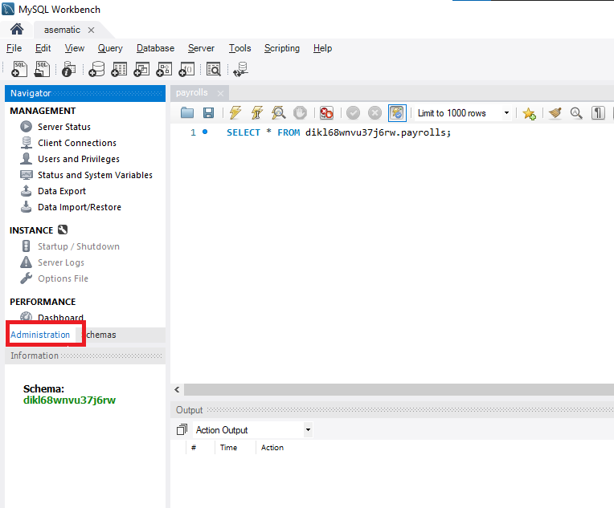

1. Seleccionar Data Import/Restore para abrir la pestaña con las configuraciones de importar data.

1. Seleccionar la opcion import from self-contained file para habilitar el input file y poder seleccionar la ruta en donde se tiene el archivo .sql de la base de datos.

1. Darle clic en los … y seleccionar la ruta en la que está el archivo con extensión .SQL (Query de la base de datos).

1. Seleccionar la base de datos en la que se va a importar el query seleccionado anteriormente.

1. Seleccionar la opción dependiendo de lo que se quiere realizar:

* Dump Structure and Data : Inserta las tablas y los datos del archivo .sql .
* Dump Data Only: Inserta los datos del archivo .sql.
* Dump Structure Only: Inserta las tablas del archivo .sql

1. Cambiar a la pestaña import Progress y Darle clic en start import para iniciar la importación en la base de datos seleccionada.

1. Verificar que la importación sea correcta, para verificar que la importación sea correcta se debe buscar en la última línea de log la palabra finished.

